EXCELENTÍSSIMO SENHOR PRESIDENTE DA CÂMARA
MUNICIPAL DE SUMARÉ

INDICO ao Excelentíssimo Senhor Prefeito Municipal, que determine ao departamento competente providências no sentido de executar operação tapa-buracos na Rua Nações Unidas, no Loteamento Tranquilo Menuzzo.
A solicitação se faz necessária, para atender as reivindicações dos moradores.

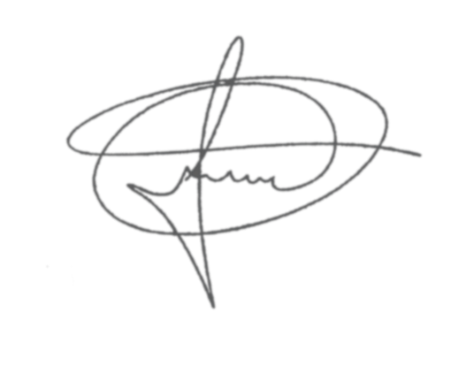
Sala das sessões, 18 de agosto de 2020.

MARCIO BRIANES
Vereador

